


Управление Министерства юстиции
Российской Федерации по Республике Хакасия

to19.minjust.gov.ru

ПАМЯТКА

об оказании бесплатной правовой помощи гражданам
посредством портала Минюста России «ВПРАВЕ.РФ»

Абакан
2026

Бесплатную юридическую помощь в Республике Хакасия можно получить онлайн, на портале «ВПРАВЕ.РФ» (https://вправе.рф/).
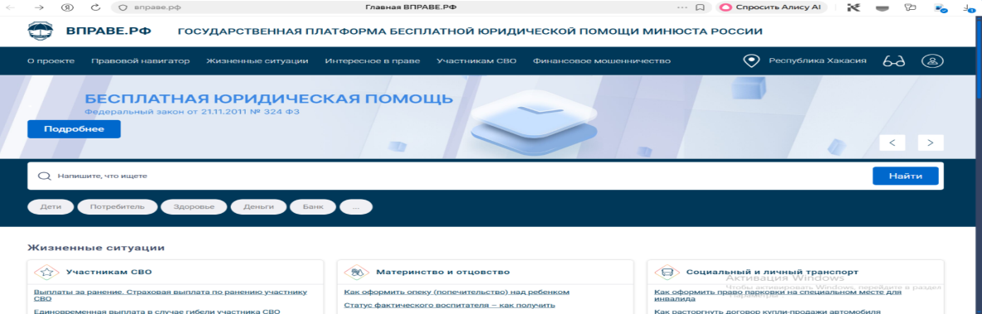
Данный портал создан по инициативе Минюста России при участии МВД России и Минцифры России.

ОСНОВНЫЕ ФУНКЦИИ ПОРТАЛА
На портале «ВПРАВЕ.РФ» можно найти разъяснения по правовым вопросам, с которыми сталкиваются граждане, а также рекомендации о дальнейших действиях. Например:
— семейные отношения (развод, раздел имущества, алименты);
— жилищные вопросы (приватизация, выселение, регистрация);
— трудовые права (увольнение, восстановление на работе, компенсации);
— получение государственных услуг (получение паспорта, оформление пенсии).

Граждане, имеющие право на получение бесплатной юридической помощи, могут воспользоваться сервисом онлайн-записи на прием. Для этих целей реализована возможность авторизации граждан посредством личного кабинета Единого портала государственных и муниципальных услуг (функций) (далее – портал Госуслуг).
Для того чтобы получить бесплатную юридическую помощь необходимо перейти по ссылке https://вправе.рф/. Вверху справа на странице портала находится вход в личный кабинет.
Вход в личный кабинет осуществляется через портал Госуслуг.
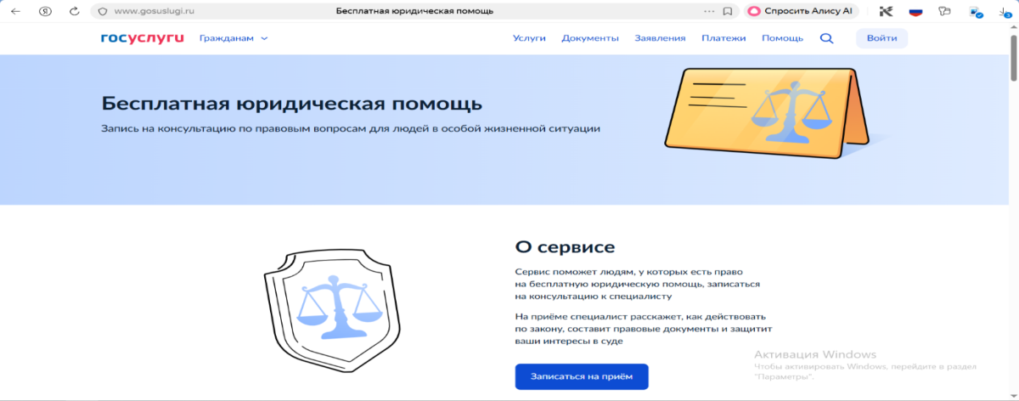
После авторизации осуществляется переход к оформлению обращения за бесплатной юридической помощью:
- необходимо указать льготную категорию, например, инвалид I группы или его законный представитель;
- выбрать один из предложенных видов юридической помощи (консультирование, составление документов, представительство);
- указать вопрос юридического характера, из перечня случаев, предусмотренных статьей 20 Федерального закона от 21.11.2011 № 324-ФЗ «О бесплатной юридической помощи в Российской Федерации и статьей 7 Законом Республики Хакасия от 05.10.2012 № 82-ЗРХ «Об оказании бесплатной юридической помощи в Республике Хакасия»;
- загрузить имеющиеся документы, подтверждающие льготную категорию, и документы по заданному вопросу;
- выбрать желаемый формат общения с юристом или адвокатом (видео-, аудио-связь или очный прием). Записаться можно на удобную дату и время.
Юрист или адвокат (в зависимости от выбранного поставщика бесплатной юридической помощи) выйдет на контакт в видео-, аудио-режиме, либо будет ожидать на прием в указанные дату и время.
В Республике Хакасия работу в информационной системе осуществляют:
- Отдел бесплатной юридической помощи (Государственное юридическое бюро) Государственного казенного учреждения Республики Хакасия «Управление социальной поддержки населения», по адресу: 655017, Республика Хакасия, г. Абакан, ул. Хакасская, д. 32, тел. 8 (3902) 248-507 (юристы), электронная почта: gub-uspn@r-19.ru, адрес Интернет-сайта: https://uspnrh.ru/post/gos-ur-buro-obchaya-inf/;
- Адвокатская палата Республики Хакасия, по адресу: 655017, Республика Хакасия, г. Абакан, ул. Чертыгашева, д. 63А, 4 этаж, каб. №1 т. 7-923-020-11-09, e-mail: advrh@yandex.ru, адрес Интернет-сайта: http://advrh.ru);
- Министерство по делам юстиции и региональной безопасности Республики Хакасия, по адресу: 655017, Республика Хакасия, г. Абакан, ул. Щетинкина, 18, телефон приемной: 299-938; адрес Интернет-сайта:
https://r-19.ru/authorities/justice-department/common/5389/
Более подробно ознакомиться с порядком оказания бесплатной юридической помощи на территории Республики Хакасия можно в разделах Интернет-сайта Управления «Бесплатная юридическая помощь» и
«О мерах поддержки участников специальной военной операции и членов их семей» (https://to19.minjust.gov.ru), по телефону 8 (3902) 24-81-75 доб. 5.

